ປີຜ່ານມາ ທລຍ ສະໜັບສະໜູນທຶນໃນການກໍ່ສ້າງພື້ນຖານໂຄງລ່າງ ໃຫ້ບ້ານຊົນເຜົ່າປະໂກະ 6 ບ້ານຢູ່ເມືອງສະໝ້ວຍ ມູນຄ່າ 2 ຕື້ກວ່າກີບ

ໃນວັນທີ 12 ກຸມພາ 2020 ຜ່ານມາ ກອງປະຊຸມປະເມີນຜົນການຈັດຕັ້ງປະຕິບັດໂຄງການປີ 2019 ແລະ ວາງແຜນທິດທາງປີ 2020 ກອງທຶນຫຼຸດຜ່ອນຄວາມທຸກຍາກ (ທລຍ) ເມືອງສະໝ້ວຍ ໄດ້ຖືກຈັດຂຶ້ນ ໂດຍການເປັນປະທານຮ່ວມຂອງ ທ່ານ ປະສອນໄຊ ອິນສີຊຽງໃໝ່, ຮອງຜູ້ອຳນວຍການ ທລຍ, ທ່ານ ບາເລ ບຸນສະຫວ່າງ, ຮອງເຈົ້າເມືອງໆສະໝ້ວຍ, ທ່ານ ກິພະຈັນ ໂພສາລີ, ຮອງຫົວໜ້າພະແນກກະສິກໍາ ແລະ ປ່າໄມ້ ທັງເປັນຫົວໜ້າ ທລຍ ຂັ້ນແຂວງສາລະວັນ ພ້ອມດ້ວຍຫ້ອງການທີ່ກ່ຽວຂ້ອງອ້ອມຂ້າງເມືອງ, ພະນັກງານ ທລຍ ຂັ້ນແຂວງ, ເມືອງ ແລະ ກຸ່ມບ້ານ ເຂົ້າຮ່ວມຢ່າງພ້ອມພຽງ.

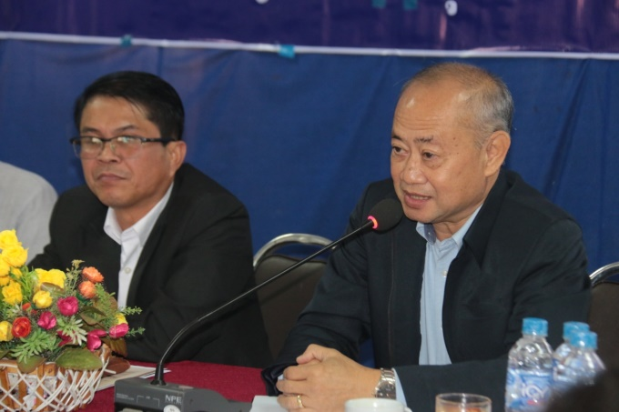
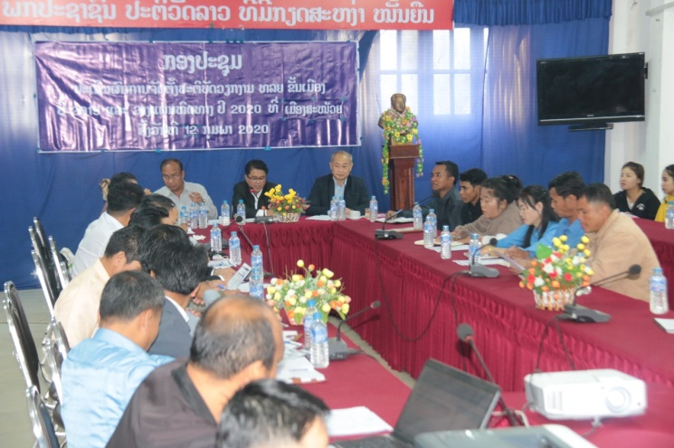
ທີ່ປະຊຸມ ທ່ານ ສິດທິເດດ ທໍາມະລາດ ຫົວໜ້າທີມ ທລຍ ເມືອງສະໝ້ວຍ ໄດ້ລາຍງານ ໃຫ້ຮູ້ວ່າ: ການຈັດຕັ້ງປະຕິບັດວຽກງານ ທລຍ ຢູ່ເມືອງສະໝ້ວຍ ໃນປີ 2019 ຜ່ານມານີ້ ແມ່ນມີຜົນສໍາເລັດຕາມລະດັບຄາດໝາຍ ໃນຈໍານວນທັງໝົດ 10 ໂຄງການ ມູນຄ່າ 2 ຕື້ກວ່າກີບ ໃນນັ້ນ ຫຼາຍກວ່າໝູ່ແມ່ນຂົງເຂດການສຶກສາ ເຊັ່ນ: ກໍ່ສ້າງໂຮງຮຽນປະຖົມ ບ້ານລະຕົວະ, ບ້ານຕັນຢູ, ສ້ອມແປງໂຮງຮຽນບ້ານພິນເຊ, ໂຄງການກໍ່ສ້າງລະບົບນ້ຳລິນ ບ້ານອາຊິງໃຕ້, ກໍ່ສ້າງນ້ຳບາດານ ບ້ານອາຈືງໃຫຍ່, ສ້າງອ່າງເກັບນ້ຳບ້ານພິນເຊ, ສ້ອມແປງເສັ້ນທາງ ບ້ານປີໄຮ່, ໂຄງການຂະຫຍາຍຕາຂ່າຍໄຟຟ້າບ້ານເທດສະບານ ແລະ ໂຄງການກໍ່ສ້າງຊົນລະປະທານ ບ້ານລະຮາງ ແລະ ບ້ານກະເລງ. ເຊິ່ງໂຄງການເຫຼົ່ານັ້ນ ໄດ້ກວມເອົາບ້ານທຸກຍາກ 6 ບ້ານຊົນເຜົ່າປະໂກະ, ພົນລະເມືອງທັງໝົດ 3.386 ຄົນ, ຍິງ 1.670 ຄົນ ຊຶ່ງກວມເອົາ 19.64 % ຂອງພົນລະເມືອງທັງໝົດ.
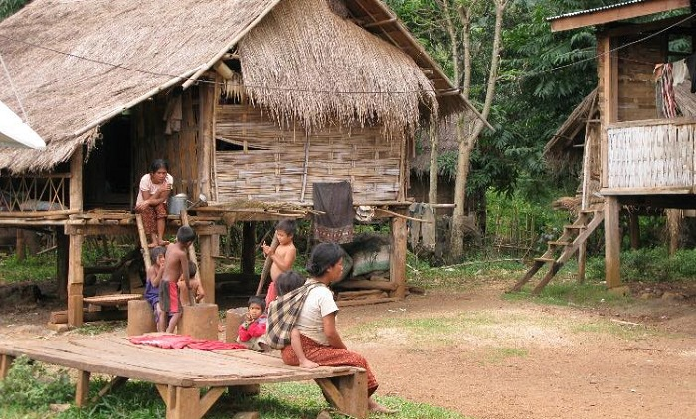
ໂຄງການເຫຼົ່ານັ້ນ ສ່ວນໃຫຍ່ ໄດ້ປະກອບສ່ວນໃນການພັດທະນາເສດຖະກິດ-ສັງຄົມເມືອງສະໝ້ວຍ ໂດຍສະເພາະ ຂະແໜງການດ້ານການສຶກສາທິການ ແລະ ກິລາ ແລະ ຂະແໜງການດ້ານສາທາລະນະສຸກ ຊຶ່ງໄດ້ເປັນສິ່ງກະຕຸກຊຸກຍູ້ເດັກນ້ອຍໃນເກນອາຍຸເຂົ້າໂຮງຮຽນ ໄດ້ເຂົ້າໂຮງຮຽນ ແລະ ຫຼຸດຜ່ອນແຮງງານແມ່ຍີງ, ແລະ ເດັກນ້ອຍ ໄປຕັກນໍ້າຢູ່ໄກ ແລະ ເຮັດໃຫ້ເຂົາເຈົ້າມີເວລາເຮັດວຽກເຮືອນ ແລະ ສ້າງເສດຖະກິດຄອບຄົວຫລາຍຂຶ້ນກວ່າເກົ່າ.

